*ŠHL 02 2 - 3o- 32! Jolty*

DODATEK **č.** 1.

ke KUPNÍ SMLOUVĚ č. WF-2024-0265

dle § 2079 a násl. zákona č. 89/2012 Sb., občanský zákoník

Wotan Forest, a.s.

se sídlem, Rudolfovská 202/88, České Budějovice 4, 370 01 České Budějovice

*Korespondenční adresa: Kvasinská 297, 517 01 Solnice*

IČO: 26060701, DIČ: CZ26060701

Zapsána v obchodním rejstříku vedeném Krajským soudem v Českých Budějovicích, oddíl B, vložka 1306 Bankovní spojení:

PEFC certifikát r. č. C-0251C/15 platný do 20. 10. 2024

Zastoupená: ředitelem závodu, divize plošných materiálů Ing. Michalem Polákem Ve věcech technických:

(dálejen **„kupující44** na straně jedné) a

Správa Krkonošského národního parku

Dobrovského 3, 543 01 Vrchlabí

IČ: 00088455, DIČ: CZ 00088455

Bankovní spojení:

PEFC osvědčení č. 620, certifikát r.č. platný do 30. 9. 2024 Zastoupená: ředitelem PhDr. Robinem Bohnischem

Ve věcech technických:

(dále jen **„prodávající44** na straně druhé)

(Prodávající a Kupující jsou dále označováni jednotlivě jako **smluvní strana** a společně jako **smluvní strany)**

uzavřely níže uvedeného dne, měsíce a roku tuto kupní smlouvu (dále jen **,,smlouva“):**

**ČI. 1.**

**Předmět dodatku**

1. Tímto dodatkem se sjednává množství a ceny dříví dodaného kupujícím, v období 1. 4. 2024 až 30. 2024 (dálejen ,,2Q/2024“) na základě kupní smlouvy č. WF-2024-0265.

ČI. II.

**Doba plnění dodávek**

**1**. Tento dodatek se sjednává na dobu určitou, a to **od 1. 4. 2024 do 30. 6. 2024.**

ČI. III.

**Množství dříví pro sjednané období**

1. Prodávající se zavazuje tímto dodatkem dodat v období 2Q/2024, níže uvedené množství dříví kupujícímu, dle specifikace a cen uvedených v čl. č. IV. tohoto dodatku.

2. Smrk: m3/2Q 2024

Stránka 1 z 2

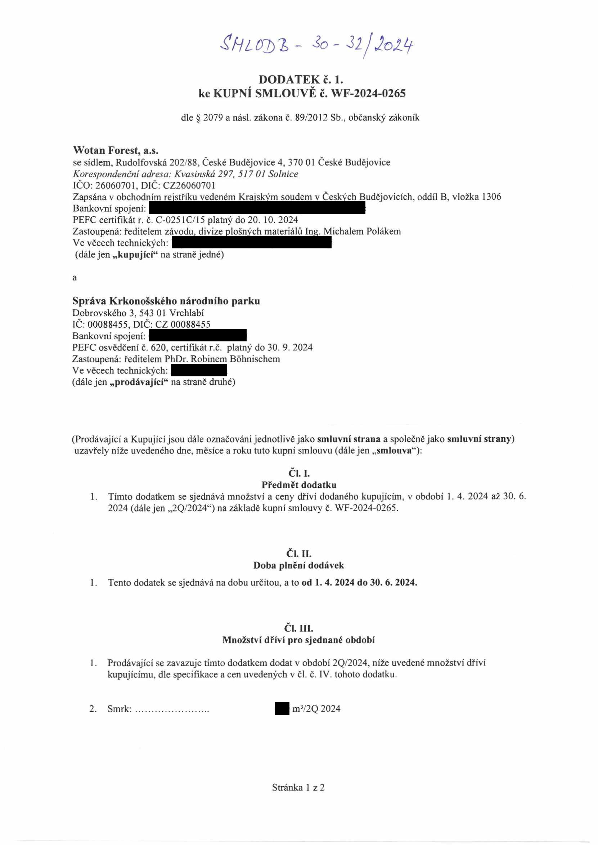

**ČI. IV.**

**1) Sortiment, jakost, kupní cena dříví v Kč/m3, v paritě EXW - odvozní místo dodavatele**

**(INCOTERMS 2020)**

Ceník je platný pro délky

60 - 69 cm STP

25 čep -29 cm 30 - 59 cm STP b.k. KVALITA/ČEP x STP STP b.k. b.k. (Kč/m3)

(Kč/m3) (Kč/m3) čelo max. 70 cm b.k.

SM III. A/B/C SM III.C1 + KH SM III. D

Nestandard Dříví s kovem Neobjednáno

**Příplatek SM pro délku 5,3 m, v kvalitách III.ABC+C1+KH+D: .- Kč/m3**

Dojde-li po uzavření této smlouvy (dodatku) k zásadní změně kupní ceny kulatiny nebo k zásadní změně kupní ceny řeziva oproti průměrné ceně kulatiny nebo řeziva na trhu ke dni uzavření této smlouvy je kterákoli ze smluvních stran oprávněna navrhnout změnu kupní ceny kulatiny. Pokud nebude kterákoli ze smluvních stran souhlasit se změnou kupní ceny kulatiny, je oprávněna kterákoli smluvní strana kupní smlouvu vypovědět bez výpovědní doby. Smlouva zaniká doručením výpovědi druhé smluvní straně.

Tento dodatekje vyhotoven ve dvou stejnopisech s platností originálu, z nichž pojednom vyhotovení obdrží každá ze smluvních stran.

Tento dodatek je nedílnou součástí smlouvy, platnosti a účinnosti nabývá dnem podpisu smluvních stran.

**Ostatní ujednání smlouvy zůstávají beze změn.**

V Solnici dne 1.4. 2024

Správa Krkonošského národního parku

Wotan Forest, a.s. Dobrovského 3

**Rudolf** ce4 543 01 VRCHLASU __ ***/>***

IČ: 00088455 DIČ: c***JJrf***

IČ

**za za Správu Krkonošského národního parku**

Ing. Michal Polák PhDr. Robin Bohnisch

*ředitel závodu ředitel*

Za správnost: č. 07:

Stránka 2 z 2

